XI научно-практической конференция учащихся МАОУ «СОШ №8» г. Гая
«Шаг в будущее - 2019»

Секция: химия

Форма работы (реферативно-исследовательская работа)
Тема: «Состав зубных паст и их влияние на pH полости рта»

Выполнила: Караулова Ксения,
ученица 9в класса
МАОУ «СОШ №8»

Руководитель: Сорокина Ирина Федоровна:
учитель химии
1 квалификационной категории
МАОУ «СОШ №8»

г. Гай, 2019

Содержание

Введение………………………………………………………………………… 3
Глава 1 Теоретическая часть. 2
1.1 Водородный показатель. 2
1.2 Значение pH для организма 2
1.3 Связь pH и здоровья зубов. 2
1.4. Состав зубных паст. 2
Глава 2. Практическая часть. 2
2.1 Цель, задачи и основные понятия исследования. 2
2.2 Анализ состава зубных паст по этикеткам. 2
2.3. Анализ ионов кальция, фтора и фосфат-ионов 2
2.4 Результаты исследования. 2
Заключение 2
Библиографический список 2

Введение
Тема нашего исследования: «Состав зубных паст и их влияние на pH полости рта».
Мы выбрали эту тему, так как она актуальна, потому что кариес является самой распространенной болезнью современного человека. Проанализировав результаты осмотра за последний год в нашей школе, мы выяснили, что из 760 учащихся кариесом страдают 213 детей(28% или каждый 4). От здоровья зубов напрямую зависит качество жизни человека. Широко известно, что правильный уход за полостью рта, обеспечивает здоровье зубов. Мы решили разобраться в этом с точки зрения химии. Кроме того данная работа имеет личную значимость для меня, так как я сама имею проблемы со здоровьем зубов.
Все мы знаем, что один из символов привлекательности – это открытая белозубая улыбка. Искренне улыбающийся человек со здоровыми зубами располагает к общению. Однако здоровые зубы – это и огромная польза для здоровья всего организма. Ведь зубы – это часть пищеварительного тракта человека, и проблемы с ними немедленно отражаются на состоянии всего организма.
Данная проблема не является новой, ее изучению посвятили свои работы, как русские, так и зарубежные ученые. И.Г. Лукомский, который еще в 30-х годах открыл значение фтора для зубов и Н.В. Склифосовский, являющийся основоположником изучения кариеса зубов в России. Французский врач П.Фошар изобрел бормашину и разработал применение мышьяковой кислоты в зубном деле. Эту проблему продолжают решать и в наши дни, так группе ученных при университете Гарварда удалось создать синтетический биоматериал, запускающий процесс регенерации тканей дентина и восстановления зуба. По мнению экспертов, это открытие может в корне изменить стандарты стоматологического лечения.
1873 год можно считать в истории возникновения зубной пасты переломным. Некий аптекарь из Нью-Йорка по имени Колгейт решил упразднить бумажный вариант упаковки и продавать зубной порошок разжиженным, в стеклянных баночках.
Научно доказано, что регулярное применение зубной пасты защищает наши зубы от болезней и ускоряет восстановление кислотно-щелочного баланса полости рта. Поступление большого количества кислых или сладких продуктов способно изменить рН в полости рта. Углеводы, особенно сахара, под действием бактерий, содержащихся в полости рта, подвергаются брожению с образованием молочной кислоты, которая также изменяет рН во рту и способствует разрушению зубной эмали. Избыток щелочи во рту – ведет к пародонтозу. Регулярная чистка зубов с применением зубных паст способствует нормализации рН полости рта и защите зубов от различных заболеваний.
Как правило, при выборе того или иного продукта покупатель ссылается на известность производителя, оформление упаковки и рекомендации знакомых. Достаточно редко потребитель обращает внимание на его состав. Упаковка содержит информацию, которая позволяет выяснить, из чего сделан тот или иной товар. Однако компании производят зубные пасты с одним и тем же содержанием, но для разных целей и назначений. Новизна нашего исследования в том, что мы проанализируем состав зубных паст одного бренда Colgate, но претендующих на удовлетворение разных потребностей потребителей.
Поэтому цель нашей работы – изучить соответствие компонентов состава зубных паст предлагаемых на рынке потребителям в городе Гае Оренбургской области, а так же выяснить нормализуют ли они рН полости рта.
Задачи:
1) узнать состав зубных паст Colgate
2) отобрать опытные образцы
3)опытным путем определить наличие ионов кальция, фтора и фосфат-ионов
4) проанализировать источники информации по заявленной теме
5) провести анкетирование среди учащихся и педагогов школы
6) оформить результаты исследовательской работы
Гипотеза: мы предполагаем что не все зубные пасты фирмы Colgate, продаваемые в магазинах г.Гая различны по составу.
Методы исследования:
- изучение, анализ и синтез учебной, справочной и научно-популярной литературы по химии, биологии;
- обобщение имеющегося опыта и накопленной информации;
- химические эксперименты;
- систематизация данных;
- анкетирование.
Практическая значимость:
Результаты нашей исследовательской работы могут быть применены на классных часах в школах, на уроках химии и биологии. Кроме того, каждый человек должен знать состав продуктов, которые он использует.

Глава 1 Теоретическая часть.
  - Водородный показатель.

В современной жизни нам часто приходится сталкиваться с химическим термином рН. На этикетках шампуней, стиральных порошков, ополаскивателей для волос или приведены значения рН, или указано, что препарат имеет регулируемый рН. В воде и в любом водном растворе всегда имеется какое-то количество ионов водорода, так как молекула воды частично диссоциирует. Значение рН- это показатель кислотности.
Из определений понятий «кислота» и «основание» следует, что кислотные и щелочные свойства растворов зависят от присутствия в них ионов $Н^{+}$ и ${ОН}^{-}$. Следовательно, кислотность или щелочность растворов может характеризоваться количественно. В чем же заключается количественная характеристика кислотности растворов?
Известно, что молекула воды одновременно является и донором протонов, и донором гидроксид-ионов $Н_{2}$О + $Н_{2}О$ = $Н_{3}О^{+}$+ ${ОН}^{-}$.
С целью упрощения в химических уравнениях чаще пишут просто символ катиона водорода, подразумевая под ним катион гидроксония: $Н_{2}О$ = $Н^{+}+{ОН}^{-}$.
Примерно одна молекула из 555 000 000 при комнатной температуре распадается на катион водорода и гидроксид-анион.
Диссоциация- процесс обратимый. На ряду с распадом молекул на ионы происходит процесс ассоциации. Известно, что состояние равновесия любого обратимого процесса, в том числе и электрической диссоциации, можно охарактеризовать с помощью константы равновесия, которую в данном случае называют константой диссоциации $К_{д}$.
Составим выражение константы диссоциации воды:
$$К_{д}=\frac{\left\lfloor Н^{+}\right\rfloor \left\lfloor {ОН}^{-}\right\rfloor }{\left[Н_{2}О\right]}$$
Константа диссоциации каждого вещества – величина постоянная. Измерения показывают, что вода диссоциирует в очень маленькой степени и ее константа диссоциации составляет 1,8 * ${10}^{-16}$, а концентрация недиссоциированных молекул воды практически постоянна и равна общему числу молекул воды в одном литре, то есть 1000 г : 18 г/моль = 55,56 моль. Если эту постоянную величину перенести в левую часть равенства, то мы получим новую константу – ионное произведение воды $К_{в}$.
$$К_{в}= К_{д}\left[Н_{2}О\right]=\left[Н^{+}\right]\left[{ОН}^{-}\right]$$
$К_{в}=1,8*{10}^{-16}*55,56=100*{10}^{-16}$=${10}^{-14}.$
Из уравнения диссоциации воды видно, что концентрация ионов водорода равна концентрации гидроксид-ионов, поэтому можно записать, что
$$\left[Н^{+}\right]\left[{ОН}^{-}\right]= \sqrt{{10}^{-14}}\sqrt{{10}^{-14}}={10}^{-7}моль/л$$
Из этого соотношения следует, что равновесие концентрации ионов водорода и гидроксид-ионов в водном растворе взаимосвязаны. Если к воде добавить кислоту, то концентрация ионов водорода в растворе увеличится, и поэтому она не будет равна концентрации гидроксид-ионов, а будет выше:
$$\left[{ОН}^{-}\right]=\frac{К_{в}}{\left[Н^{+}\right]}$$
$\left[Н^{+}\right]=\frac{К_{в}}{\left[{ОН}^{-}\right]}$
Таким образом, увеличение концентрации ионов водорода (добавление кислоты) обусловливает появление кислотных свойств раствора, а увеличение концентрации гидроксид-ионов (добавление щелочи) – появление основных свойств раствора. Если концентрация одного из ионов увеличивается, то концентрация другого должна уменьшаться, но их произведение всегда должно быть равно ${10}^{-14}$. Поэтому, зная концентрацию одного из ионов, легко рассчитать концентрацию другого.
Для удобства вместо истинных значений концентраций ионов водорода и гидроксид-ионов используют их отрицательные логарифмы.
В 1909 году датский химик Серенсен предложил величину, называемую водородным показателем рН.
Водородный показатель- это отрицательный десятичный логарифм концентрации ионов водорода:
рН = -$\log\left[Н^{+}\right] или \left[Н^{+}\right]={10}^{-рН}$.
Для чистой воды рН = -$\log\left( {10}^{-7}\right), то есть рН=7.$
При увеличении концентрации ионов водорода рН уменьшается, и наоборот.

  - Значение pH для организма

Роль рН исключительно важна в самых различных явлениях и процессах: в природе, в технике, в организме человека.
В зависимости от реакции среды химические процессы могут протекать с различными скоростями и в разных направлениях. Поэтому определение кислотности среды растворов очень важно в медицине, технике, сельском хозяйстве.
Значение pH или показатель кислотно-щелочного равновесия является одним из важнейших параметров биохимических процессов, которые постоянно происходят в биохимических жидкостях нашего организма: слюне, моче, крови. Отклонения pH от нормальных величин даже на 0,01 единицы свидетельствуют о патологических процессах в организме.
Нормальная жизнедеятельность организма невозможна без поддержания постоянных характеристик (температура, давление, концентрация веществ) во внутриклеточных и тканевых жидкостях организма. Единственным растворителем для живых организмов является вода.
Значительные изменения pH любых биологических систем и особенно крови могут привести к гибели всего организма. Поэтому понятна огромная важность для организма поддержания pH в заданных природой пределах.
Для поддержания кислотно-щелочного равновесия в организме существуют эффективные системы, способные обеспечить выведение или нейтрализацию водородных ионов при избытке или задержку ионов водорода в организме при их дефиците. К таким системам относятся буферные системы крови, дыхательная система, выделительная система.

  - Связь pH и здоровья зубов.

Отдельно следует остановиться на влиянии pH слюны на состояние зубов.
Слюна – это биологическая жидкость, имеющая важное значение для человека. Слюна здорового человека имеет нейтральную реакцию (рН 7-7,5). Поступление большого количества кислых продуктов способно изменить рН в полости рта. Углеводы, особенно сахара, под действием бактерий, содержащихся в полости рта, подвергаются брожению с образованием молочной кислоты, которая также изменяет рН во рту и способствует разрушению зубной эмали.
Процесс брожения протекает довольно медленно, и локализуется в местах скопления мягкого зубного налета, где обитает основное количество бактерий и оседают остатки углеводов. Это приводит к образованию кислой среды в ротовой полости, и как следствие, к различным заболеваниям зубов.
Признаками закисления полости рта являются:
- чувствительность зубов.
- оскомина при употреблении горячих и кислых продуктов.
- кислый привкус слюны.
- развитие кариеса.
- трещины на эмали или крошение зубов.
- мигрирующая зубная боль.
- обнажение корней зубов.
Основные функции слюны:
- Пищеварительная. Пища, попадая в рот, смачивается слюной, что облегчает ее проглатывание и улучшает переваривание.
- Выделительная. Вредные вещества удаляются из ротовой полости при сплевывании слюны.
- Минерализационная. Способствует доставке в организм витаминов и микроэлементов.
- Буферная. Нейтрализует кислоты, содержащиеся в желудке и вырабатываемые бактериями.
- Увлажняющая. Защищает от высыхания слизистую оболочку.
Кроме всего прочего слюна человека препятствует деминерализации зубной эмали.
Деминерализация - процесс вымывания из зубной эмали минеральных веществ. Самые важные из них — кальций, калий, фтор, магний, хлор и фосфор – компоненты, обогащающие зубную ткань.
Таким образом, если во рту кислая среда, это обстоятельство ведет к кариесу, если щелочная,— к пародонтозу.
Величина pH влияет на большинство биохимических процессов, происходящих в ротовой полости человека. Она считается определяющим фактором образования зубных отложений, жизнедеятельности микрофлоры в полости рта, ре- и деминерализации эмали зубов. Этот показатель отражает минерализирующие и нейтрализующие свойства слюны, ее ферментную активность и паразитирующую микрофлору рта, а также скорость ионообменных процессов.
Отсюда можно сделать вывод, что pH слюны человека напрямую связан со здоровьем зубов. А прием пищи может нарушать кислотно-щелочной баланс полости рта, что негативно сказывается на здоровье зубов. В состав зубных паст входят вещества, восстанавливающие кислотно-щелочной баланс. Поэтому необходимо чистить зубы утром и вечером, что будет способствовать нормализации рН слюны.

1.4. Состав зубных паст.

С целью поддержания рН слюны в течение дня необходимо пользоваться зубной пастой. В наши дни существует широкий выбор зубных паст: гигиенические, фторсодержащие, лечебно-профилактические, отбеливающие. Они выполняют разные функции, и от этого зависит их состав.
В зубных пастах обычно используются тензиды – вещества, стимулирующие образование пены. Их концентрация не должна превышать двух процентов, иначе возможно раздражение десен;
В пасте не должен содержаться триклозан, так как он убивает не только вредоносные, но и полезные микроорганизмы, что нарушает биобаланс в ротовой полости;
Также неприемлемым компонентом для зубной пасты является сахар. Вместо него в составе должен присутствовать ксилит, заменяющий сахар и противостоящий кариесу;
Для очищающего эффекта в пасты добавляют дикальций фосфат, мел, натрия метафосфат, двуокись кремния, гидроокись алюминия и другие подобные вещества, которые нормализуют кислотно-щелочной баланс ротовой полости, а так же защищают и укрепляют зубную эмаль;
Для сохранения свойств зубных паст, а также для воздействия на вредоносную микрофлору ротовой полости, в состав паст входят бактерицидные и антимикробные вещества, а иногда даже антисептики, например, хлоргексидин.
Чтобы улучшить потребительские свойства, в пасты добавляют пищевые красители, ароматизаторы и специальные вещества, повышающие пластичность паст.
Отдельно рассмотрим некоторые конкретные компоненты, которые часто входят в состав зубных паст.
Фториды
В современных зубных пастах чаще всего есть фтор или его соли фториды. Эти вещества значительно уменьшают риск развития кариеса и укрепляют зубы. Фтора в пасте должно содержаться от 0,1 до 0,6%, а в детских зубных пастах – даже меньше.
Пирофосфаты
Пасты с этими веществами стоит применять людям, которые страдают от зубного камня, так как они не дают образовываться и минерализовываться зубному налету. Разумеется, даже паста с пирофосфатами не способна устранить зубной камень – это может сделать только стоматолог;
Соединения кальция.
Кальций вводится в состав зубной пасты в виде карбоната кальция. Он способствуют удалению зубного налета.
Таким образом, в состав зубной пасты могут входить: заменители сахара, фосфаты, фториды или фтор, соединения кальция, антисептические компоненты.

Глава 2. Практическая часть.

2.1 Цель, задачи и основные понятия исследования.
В начале работы мы провели опрос среди учащихся разных возрастов. Мы провели социальный опрос в групповой форме, в виде анкетирования. Каждому был выдан листочек с вопросами, ответ ученики давали анонимно.
Опрос:
1.Сколько раз в день вы чистите зубы?
А) 1 раз Б) 2 раза В) 3 раза
2. Какие зубные пасты вы используете?
А) Colgate Б) Localute В) Лесной бальзам Г) другое
3. Что наиболее важно при покупке зубной пасты?
А)цена Б) состав В)упаковка Г) другое
4. Знаете ли вы из чего состоит зубная паста?
А) да Б) нет
5. Читаете ли вы состав зубных паст?
А) да Б) нет
6. Как часто вы обращаетесь к стоматологу?
А) 1 раз в год Б) 2 раза в год В) когда заболит зуб
Проведя и проанализировав ответы, мы выяснили:
- 20% опрошенных чистят зубы 1 раз в день;
76% опрошенных чистят зубы 2 раза в день;
4% опрошенных чистят зубы 3 раза в день.
- 68% пользуются зубной пастой Colgate;
8% пользуются зубной пастой Лесной бальзам;
4% пользуются зубной пастой Localut;
20% пользуются другими зубными пастами.
- 72 % считают состав зубной пасты важным;
16% считают важным цену зубной пасты.
- 68% не знают из чего состоит зубная паста
32% знакомы с составом зубной пасты.
- 72% не читают состав зубной пасты
28% прочитывают состав зубных паст.
- 20% посещают стоматолога 1 раз в год;
12% посещают стоматолога 2 раза в год;
64% идут к стоматологу, когда заболит зуб;
4% не обращались к стоматологу.
Поскольку разнообразие зубных паст очень велико, мы решили сузить круг исследований и остановили свой выбор на зубных пастах Colgate с содержанием, кальция, фторидов и фосфатов. Так как они наиболее широко распространены в продаже. Мы считаем, что это позволит нам провести исследование более достоверно и качественно.
Цель - мы должны изучить зубные пасты на содержание ионов кальция, фтора и фосфат-ионов и выяснить действительно ли зубные пасты нормализуют рН полости рта.
Задачи – узнать состав зубных паст Colgate , отобрать опытные образцы, опытным путем определить наличие ионов кальция, фтора и фосфат-ионов в выбранных образцах. Оформить результаты исследования.
Гипотеза: мы предполагаем что все зубные пасты фирмы Colgate, продаваемые в магазинах г.Гая имеют одинаковый состав.
Методы исследования:
- изучение, анализ и синтез учебной, справочной и научно-популярной литературы по химии, биологии;
- обобщение имеющегося опыта и накопленной информации;
- химические эксперименты;
- систематизация данных.
Основные понятия исследования.
Качественные реакции – это реакции, позволяющие доказать наличие того или иного вещества (иона) в среде или присутствие функциональной группы в веществе. Анализируемые вещества могут находиться в различных агрегатных состояниях. Для определения кальция мы будем использовать реакцию осаждения анализируемых ионов сульфат-анионами. В исследуемой зубной пасте кальций содержится в виде карбоната кальция. Водный раствор этой соли имеет щелочную среду, в которой метиловый оранжевый будет приобретать желтое окрашивание. После осаждения кальция серной кислотой цвет индикатора должен поменяться на розовый. Для определения фосфатов, мы будем так же пользоваться индикатором метиловым оранжевым и нитратом алюминия. При наличии растворимой соли фосфата натрия водный раствор зубной пасты, вследствие гидролиза соли, будет приобретать щелочную среду. Метиловый оранжевый в щелочной среде приобретает желтое окрашивание. При добавлении к такому раствору соли алюминия, щелочная среда будет заменяться нейтральной, в следствии протекания химической реакции, что покажет изменение окраски индикатора с желтой на оранжевую.
Ионы фтора мы будем осаждать ионами меди, так как фторид меди имеет голубую окраску.
Индикатор - соединение, позволяющее визуализировать изменение концентрации какого-либо вещества или компонента.

2.2 Анализ состава зубных паст по этикеткам.

Для выполнения исследовательской работы мы отобрали 3 вида зубных паст одной марки Colgate: Тройное действие, Бережное отбеливание и Прополис и сравнили их состав. Анализ их составов предоставлен в таблице.
Зубная паста | Вещество и его химическая формула | Предназначение
Прополис | Calcium Carbonate - ${CaCO}_{3}$  Water - $H_{2}O$  Sorbitol$C_{6}H_{14}O_{6}$  Hydrated Silica - $H_{2}{Si}_{4}O_{9}$  Sodium Lauryl Sulfate - $C_{12}H_{25}{SO}_{4}Na$  Flavor - $C_{8}H_{8}O_{3}$  Sodium Monofluorophosphate - ${Na}_{2}{PO}_{4}F$  Cellulose Gum – C₈H₁₆O₈  Magnesium Aluminum Silicate - Mg[Al₂Si₃O₁₀]  Sodium Carbonate - ${Na}_{2}{CO}_{3}$  Bensyl Alcohol – ${С6Н5CH}_{2}OH$  Sodium Saccharin - $C_{7}H_{5}{NO}_{3}S$  Sodium Bicarbonate - ${NaHCO}_{3}$  Propolis Extract  Limonene - $C_{10}H_{16}$  Монофторфосфат Na | Грубый абразив, удаляющий налет и оставляющий царапины на эмали  Обеспечивает водную среду для соединения веществ  Придает вкус и удерживает влагу  Является регулятором вязкости, абразив, впитывает вредные вещества  Обеспечивает пенистость и очищение зубов  Ароматизатор  Способствует построению зубной эмали  Загуститель  Загуститель  Обеспечивает очищение, отбеливает  Растворитель, консервант и отдушка  Подсластитель  Регулятор кислотносто-щелочного баланса  Оказывает противомикробное, противовоспалительное, противовирусное, противогрибковое, дезодорирующее, анестезирующее действие. Препятствует окислительным процессам  Отдушка (D - цитрус, С - хвоя)  Уравновешивает кислотносто-щелочной баланс, предотвращает кариес, но при переизбытке вызывает флюороз (почернение эмали)
Тройное действие | Calcium Carbonate - ${CaCO}_{3}$  Water - $H_{2}O$  Sorbitol$C_{6}H_{14}O_{6}$  Hydrated Silica - $H_{2}{Si}_{4}O_{9}$  Sodium Lauryl Sulfate - $C_{12}H_{25}{SO}_{4}Na$  Flavor - $C_{8}H_{8}O_{3}$  Sodium Monofluorophosphate - ${Na}_{2}{PO}_{4}F$  Magnesium Aluminum Silicate - Mg[Al₂Si₃O₁₀]  Sodium Carbonate - ${Na}_{2}{CO}_{3}$  Bensyl Alcohol – ${С6Н5CH}_{2}OH$  Sodium Saccharin - $C_{7}H_{5}{NO}_{3}S$  Sodium Bicarbonate - ${NaHCO}_{3}$  Eugenol - $С_{10}H_{12}O_{2}$  Limonene - $C_{10}H_{16}$  Cl 74260, Cl 74160  Монофторфосфат Na | Грубый абразив, удаляющий налет и оставляющий царапины на эмали  Обеспечивает водную среду для соединения веществ  Придает вкус и удерживает влагу  Является регулятором вязкости, абразив, впитывает вредные вещества  Обеспечивает пенистость и очищение зубов  Ароматизатор  Способствует построению зубной эмали  Загуститель  Обеспечивает очищение, отбеливает  Растворитель, консервант и отдушка  Подсластитель  Регулятор кислотносто-щелочного баланса  Обеспечивает антисептическое, анальгетическое, успокаивающиее действие  Отдушка (D - цитрус, С - хвоя)  Зеленый и синий пигменты, вызывающие серьезные врожденные дефекты в развитии эмбрионов  Уравновешивает кислотносто-щелочной баланс, предотвращает кариес, но при переизбытке вызывает флюороз (почернение эмали)
Бережное отбеливание | Calcium Carbonate - ${CaCO}_{3}$  Water - $H_{2}O$  Sorbitol$C_{6}H_{14}O_{6}$  Hydrated Silica - $H_{2}{Si}_{4}O_{9}$  Sodium Lauryl Sulfate - $C_{12}H_{25}{SO}_{4}Na$  Flavor - $C_{8}H_{8}O_{3}$  Sodium  Monofluorophosphate - ${Na}_{2}{PO}_{4}F$  Magnesium Aluminum Silicate – Mg[Al₂Si₃O₁₀]  Sodium Carbonate - ${Na}_{2}{CO}_{3}$  Bensyl Alcohol – ${С6Н5CH}_{2}OH$  Sodium Saccharin - $C_{7}H_{5}{NO}_{3}S$  Sodium Bicarbonate - ${NaHCO}_{3}$  Cinnamal $C_{15}H_{2}O$  Limonene - $C_{10}H_{16}$  Eugenol - $С_{10}H_{12}O_{2}$  Монофторфосфат Na | Грубый абразив, удаляющий налет и оставляющий царапины на эмали  Обеспечивает водную среду для соединения веществ  Придает вкус и удерживает влагу  Является регулятором вязкости, абразив, впитывает вредные вещества  Обеспечивает пенистость и очищение зубов  Ароматизатор  Способствует построению зубной эмали  Загуститель  Обеспечивает очищение, отбеливает  Растворитель, консервант и отдушка  Подсластитель  Регулятор кислотносто-щелочного баланса  Отдушка  Отдушка (D - цитрус, С - хвоя)  Обеспечивает антисептическое, анальгетическое, успокаивающиее действие  Уравновешивает кислотносто-щелочной баланс, предотвращает кариес, но при переизбытке вызывает флюороз (почернение эмали)

Сравнив и обобщив составы зубных паст, можно сделать вывод: зубные пасты, имеющие разные названия и претендующие на разные назначения, но при этом имеют одинаковый состав, за исключением отдушек и красителей.

2.3. Анализ ионов кальция, фтора и фосфат-ионов

Ход исследования.

Для исследования нами были выбраны образцы трех зубных паст фирмы Colgate: 3 в 1 (рис. 1) , отбеливающая (рис. 2) и Прополис (рис. 3).

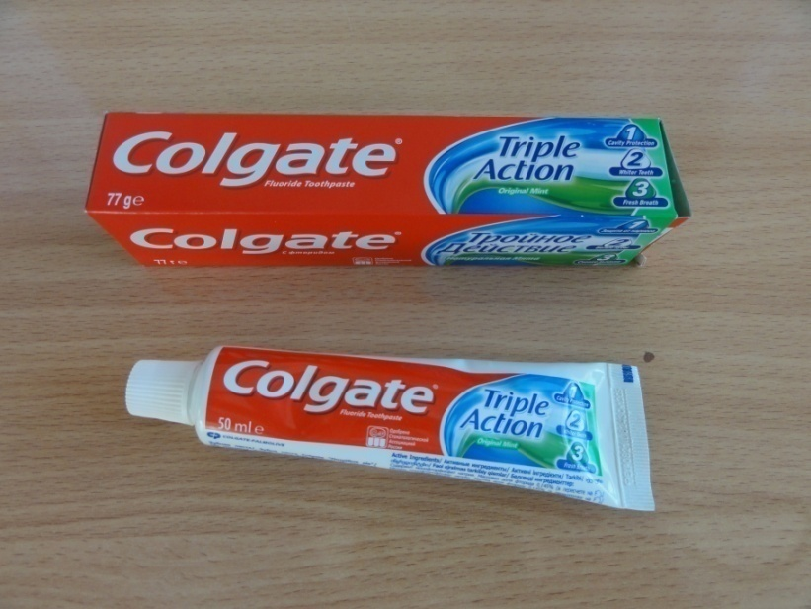

Рис. 1

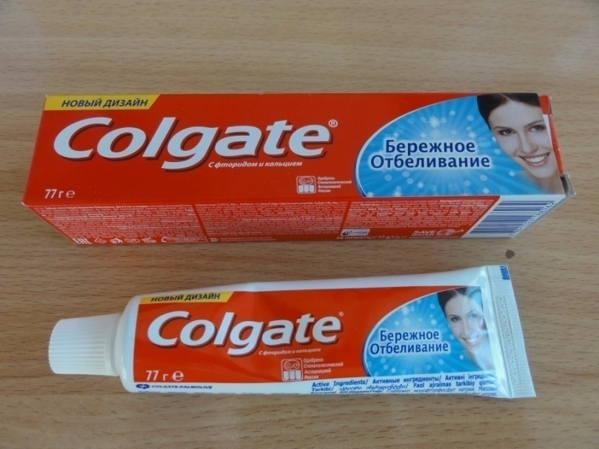

Рис.2

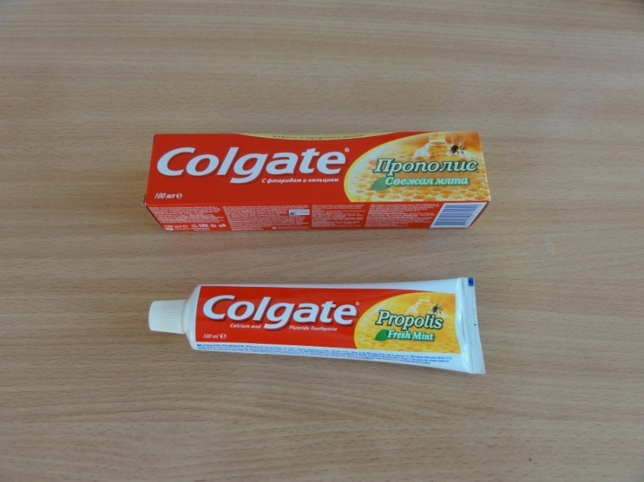

Рис.3

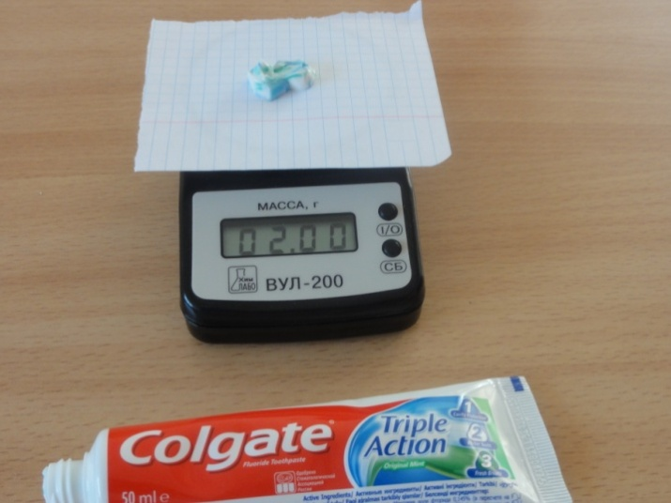
Для проведения исследований мы подготовили растворы выбранных зубных паст одинаковой концентрации. В 38 миллилитрах кипяченой воды растворили 2 грамма каждого образца (Рис.4). 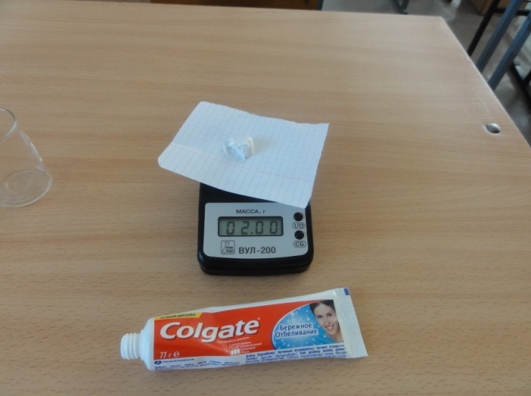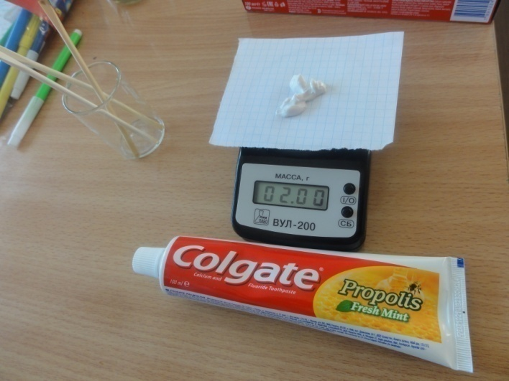

Рис.4

Образцы растворов мы проверили на содержание ионов кальция, фтора и фосфат-ионов. Реактивы и анализуруемые растворы показаны на рисунке (Рис.5).

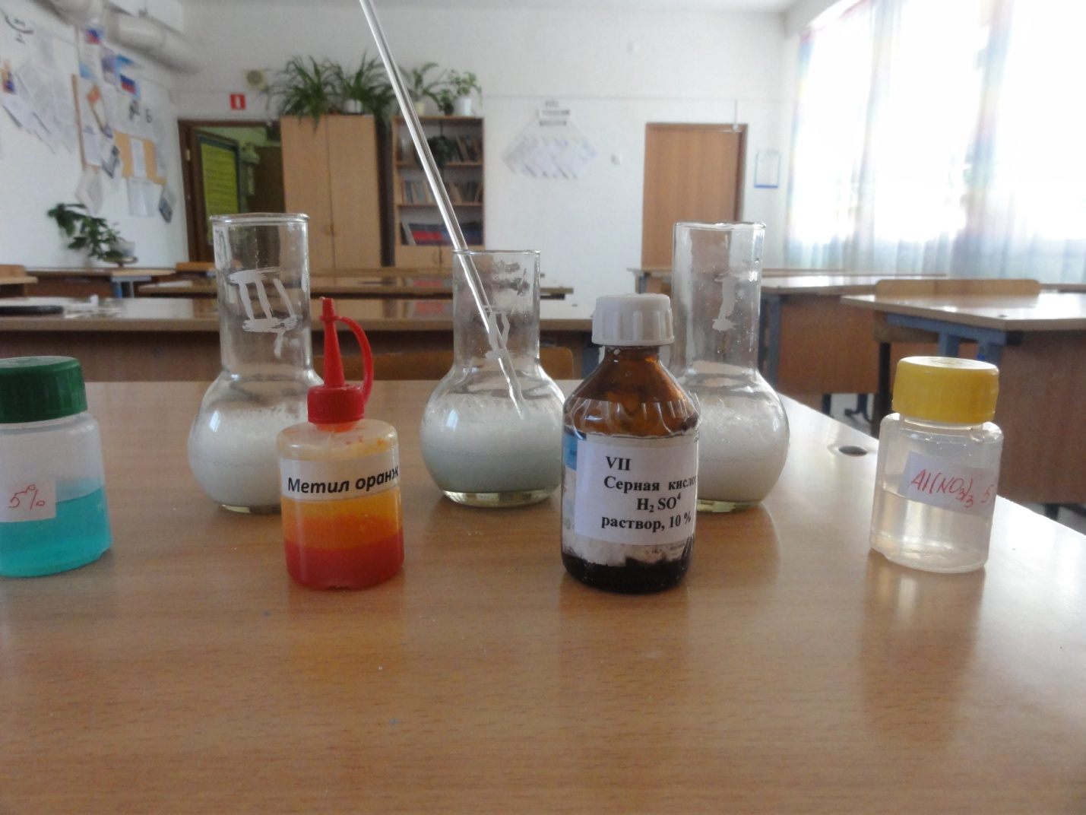

Рис. 5

Ионы фтора мы осаждали ионами меди.

Для определения ионов кальция мы использовали реакцию осаждения анализируемых ионов сульфат-анионами. Согласно проведенному мониторингу этикеток исследуемых зубных паст фирмы Colgate, кальций во всех трех образцах содержится в виде карбоната кальция. Водный раствор этой соли имеет щелочную среду, в которой метиловый оранжевый будет приобретать желтое окрашивание. После осаждения кальция серной кислотой, цвет индикатора поменяется на розовый, так как образуется соль, не подвергающаяся гидролизу. Вследствие чего, среда раствора становится нейтральной. Так же наличие ионов кальция в зубной пасте мы попробовали проверить поджиганием высушенных образцов зубной пасты. Мы предполагаем, что из-за наличия ионов кальция цвет пламени должен приобретать фиолетовое окрашивание.

Наличие фосфат-ионов мы выявляли взаимодействием водных растворов зубных паст с азотнокислым алюминием. При наличии растворимой соли фосфата натрия водный раствор пасты, вследствие гидролиза соли, будет приобретать щелочную среду. При добавлении к такому раствору соли алюминия, щелочная среда будет заменяться нейтральной, что покажет окраска индикатора.
Влияние зубных паст на рН полости рта мы выясним с помощью универсального индикатора.

У двух доброльцев, употреблением сладкой пищи, попробуем добиться кислотной реакции слюны, после чего они почистят зубы в течение трех минут с использованием зубной пасты и без нее. Затем измерим рН слюны добровольцев. Для чистоты эксперимента опыт проведем два раза. Результаты последнего эксперимента сведем в таблицу. Реактивы для проведения опытов показаны на (Рис.6).

Конфеты изменили кислотно-щелочную среду полости рта в слабо-щелочную. По истечении 20 минут рН полости рта восстановился и показывал нейтральную реакцию. Поэтому мы повторили тот же опыт, только с лимонной водой. В этот раз желаемого результата мы так же не получили. При попадании лимонной кислоты на лакмусовую бумажку она краснела, что указывает на кислотную реакцию. Но полость рта после приема лимонной воды не меняет свою среду, что указывает на защитные свойства слюны.

Таким образом, мы выяснили, что состав зубных паст соответствует заявленному на этикетках, при этом он отличается только отдушками.

2.4 Результаты исследования.

1. Ионы фтора мы осаждали ионами меди.

$${2F}^{-}+{CuSO}_{4}={CuF}_{2}↓+{SO}_{4}^{2+}$$

Осадок со временем отстаивается (рис 7).

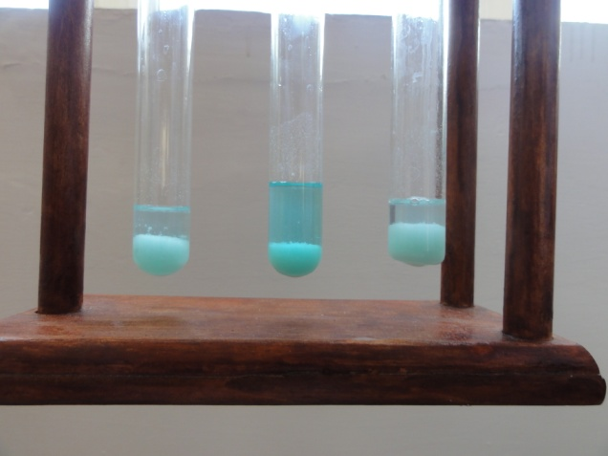

Рис. 7

Таким образом, мы доказали наличие ионов фтора во всех трех образцах.

2. Для определения ионов кальция мы использовали реакцию осаждения анализируемых ионов сульфат-анионами. Согласно проведенному мониторингу этикеток исследуемых зубных паст фирмы Colgate, кальций во всех трех образцах содержится в виде карбоната кальция. Водный раствор этой соли имеет щелочную среду, в которой метиловый оранжевый будет приобретать желтое окрашивание (рис 8).

CaCO₃↔ Ca²⁺ + CO₃²⁻

(карбонат – анион – анион слабой кислоты, поэтому гидролиз идет по аниону)

2CaCO₃ + 2H₂O →Ca(HCO₃)₂ + Ca(OH)₂ pH ˃7.

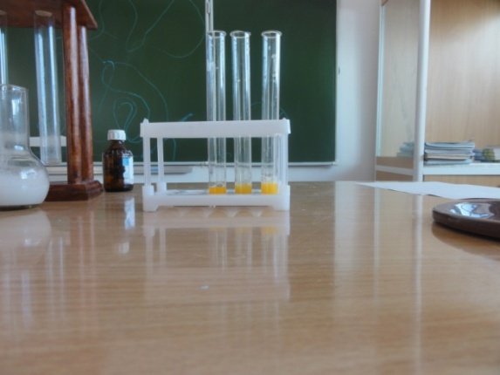
.

Рис. 8

После осаждения кальция серной кислотой цвет индикатора поменяется на оранжевый, так как образуется соль сильной кислоты и сильного основания, не подвергающаяся гидролизу. Вследствие чего, среда раствора становится нейтральной.

$${CaCO}_{3}+H_{2}{SO}_{4}={CaSO}_{4}↓+H_{2}O+{CO}_{2}↑$$

Во время реакции выделяется белый осадок сульфата кальция, что доказывает содержание ионов кальция в образцах зубной пасты (Рис. 9 ).

Рис. 9

3. Исследование на фосфаты дало следующие результаты.
В водные растворы зубных паст мы добавили индикатор метиловый оранжевый, при этом растворы приобрели желтое окрашивание. Оно вызвано гидролизом фосфата натрия в водной среде.
Na₃PO₄↔3Na⁺ + PO₄³⁻,
(фосфат-анион – анион кислоты средней силы, поэтому гидролиз идет по аниону)
Na₃PO₄ + H₂O →Na₂HPO₄+ NaOH, среда щелочная, рН>7.

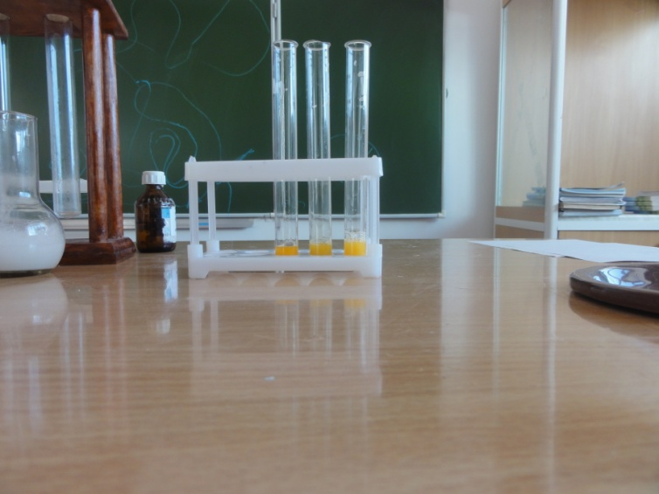

После добавления к раствору нитрата алюминия происходит связывание фосфат-иона в нерастворимую соль, и среда меняется со щелочной на нейтральную, что подтверждает изменение окраски индикатора с желтой (Рис.10) на оранжевую.
Na₃PO₄ +Al(NO₃)₃ → AlPO₃↓ + 3NaNO₃.
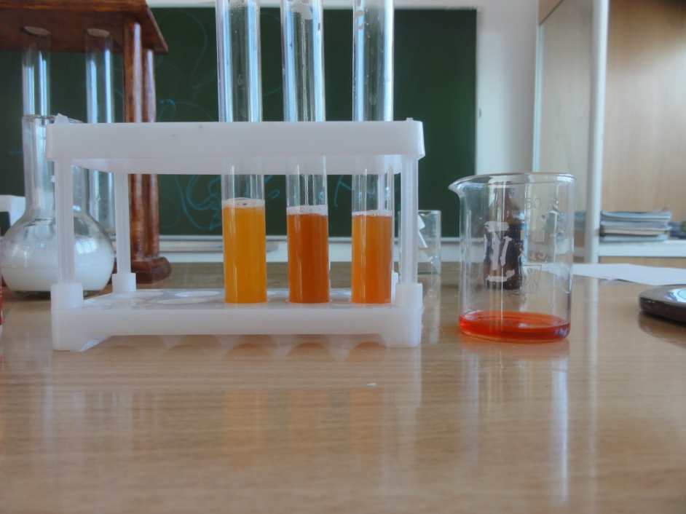

Таким образом, наличие фосфатов обнаружено во все трех образцах.
4. Влияние зубных паст на рН полости рта мы выясним с помощью универсального индикатора. В теоретической части нашего исследования мы выяснили, что поступление большого количества кислых или сладких продуктов способно изменить рН в полости рта. Углеводы, особенно сахара, под действием бактерий, содержащихся в полости рта, подвергаются брожению с образованием молочной кислоты, которая также изменяет рН во рту и способствует разрушению зубной эмали. Избыток щелочи во рту – ведет к пародонтозу. Регулярная чистка зубов с применением зубных паст способствует нормализации рН полости рта и защите зубов от различных заболеваний.

У двух доброльцев, употреблением сладкой и кислой пищи, попробуем добиться кислотной реакции слюны, после чего они почистят зубы в течение трех минут с использованием зубной пасты и без нее. Затем измерим рН слюны добровольцев. Для чистоты эксперимента опыт проведем два раза. Результаты последнего эксперимента сведем в таблицу.
 | Конфеты |  |  | Вода с лимоном
Добровольцы | рН после употребления сладкой пищи | рН после чистки зубов без зубной пасты | рН после чистки зубов с использованием зубной пасты | рН после употребления воды с лимоном | рН после чистки зубов без зубной пасты | рН после чистки зубов с использованием зубной пасты
1 | Слабо щелочная около 8 | Нейтральная  рН =7 | Нейтральная  рН =7 | Слабо щелочная около 8 | Нейтральная  рН =7 | Нейтральная  рН =7
2 | Слабо щелочная около 8 | Нейтральная  рН =7 | нейтральная рН =7 | Слабо щелочная около 8 | Нейтральная  рН =7 | Нейтральная  рН =7

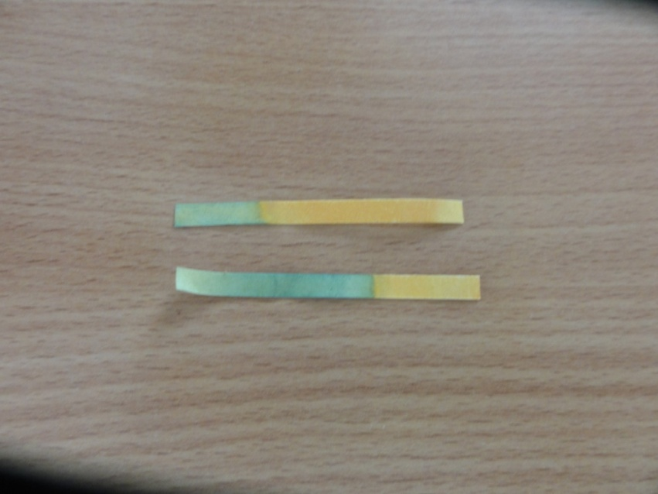

Конфеты изменили кислотно-щелочную среду полости рта в слабо-щелочную. Чистка зубов без использования зубной пасты и с ее применением дала одинаковые результаты. Если доброволец совсем не чистил зубы, то по истечении 20 минут рН полости рта восстановился и показывал нейтральную реакцию. Тот же опыт с лимонной водой не дал нам желаемого результата. При попадании лимонной кислоты на лакмусовую бумажку она краснела, что указывает на кислотную реакцию. Но полость рта после приема лимонной воды показывала слабощелочную среду. Чистка зубов без использования зубной пасты и с ее применением, приводила к нейтральной реакции слюны. Поэтому можно сделать вывод о том, что слюна обладает защитными свойствами и нейтрализует действие как кислот так и щелочей.

Заключение
В теоретической части нашего исследования мы познакомились с понятием рН водных растворов и их влиянием на организм человека.
Выяснили, что отклонение рН слюны в ту или иную сторону от нейтральной ведет к различным заболеваниям зубов. Поэтому для поддержания здоровья зубов необходимо соблюдать правила личной гигиены и чистить зубы два раза в день, утром и вечером.
Целью нашей работы было изучение соответствия компонентов состава зубных паст предлагаемых на рынке потребителям в городе Гае Оренбургской области, а так же выяснение нормализуют ли они рН полости рта.

После проведения исследования мы можем сделать следующие выводы:
- Состав зубных паст соответствует заявленному на этикетках, при этом различные зубные пасты одной фирмы отличаются только отдушками и красителями. Мы допускаем наличие экстракта прополиса в зубной пасте Colgate «Прополис».
- Во всех исследуемых образцах нами обнаружены фосфат-анионы, фторид-анионы и катионы кальция заявленные в составе.
- Так же мы выяснили, что слюна имеет защитные свойства. И способна поддерживать кислотно-щелочное равновесие в полости рта, независимо от употребляемой пищи. Однако чистка зубов после еды ускоряет этот процесс, причем независимо от применения зубной пасты.
- Поэтому, мы считаем, что применение зубной пасты не влияет на изменение рН полости рта, но помогает бороться с бактериями, отбеливать и очищать зубы, так как содержит в своем составе антисептики, абразивы и отбеливающие компоненты.

Библиографический список

1. Знакомьтесь зубная паста. – М.: ЗАО «Натусана», 2008.
2. Клаудиа Эберхард-Митцгер. История медицины. – М.: «Издательство Мир книги», 2008.
3. Луцкая И.К. «Руководство по стоматологии» Практическое пособие: Ростов-на-Дону Феникс 2002 г.
4. Стивен У. Мойе. Занимательная химия. – М.: АСТ «Астрель», 2006.
5.Стоматологическое обозрение / №2, 2007 год.
6. Щербинин Д. Откуда что взялось? – М.: «Аквилегия-М», 2009.
7.Энциклопедия. Я познаю мир. Химия. – М.: АСТ «Астрель», 2009.
8. http://kgmuhelp.ru/content/avstraliiskie-stomatologi-sostavili-chernyi-spisok-produktov-pitaniya-portyashchikh-zuby
9. http://ewomans.com/2011/05/karies-zubov-prichiny-ego-vozniknoveniya-i-poyavleniya/
10. https://revolution.allbest.ru
11.http://volgostom.ru/patsientam-stati-po-stomatologii/karies-zubov-istoriya-vozniknoveniya/

